Приложение 1
Информационные материалы «Льготные условия ДФО – Свободный порт» и
«Льготные условия ДФО – ТОР».
(ссылка на все макеты всех материалов: https://cloud.mail.ru/public/Tsj4/e7zARU8CR).

- Интернет-баннеры «Льготные условия ДФО – Свободный порт».
- Вертикальный  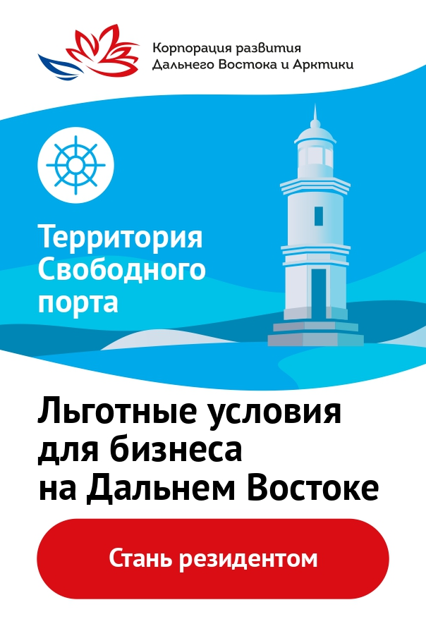 | - Горизонтальный  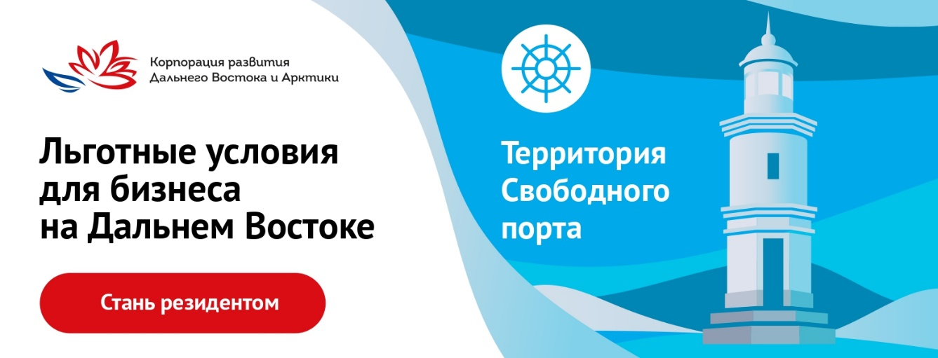

- Интернет-баннеры «Льготные условия ДФО – ТОР»
- Вертикальный  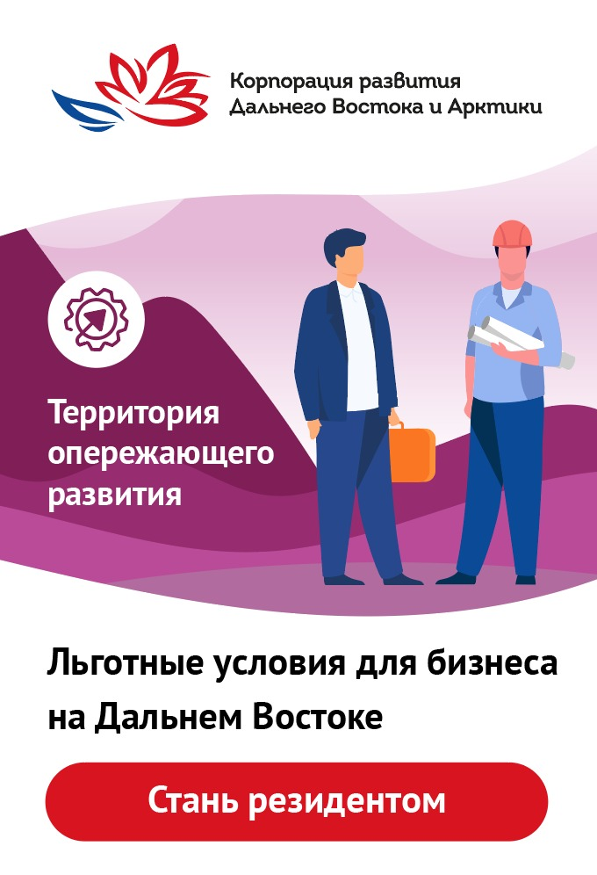 | - Горизонтальный  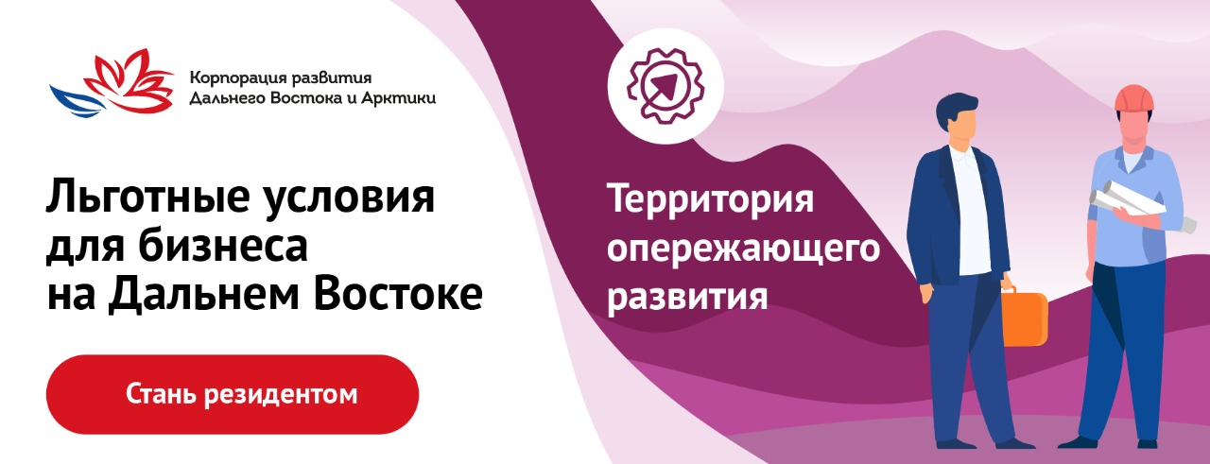
- SMM-баннеры «Льготные условия ДФО – Свободный порт».

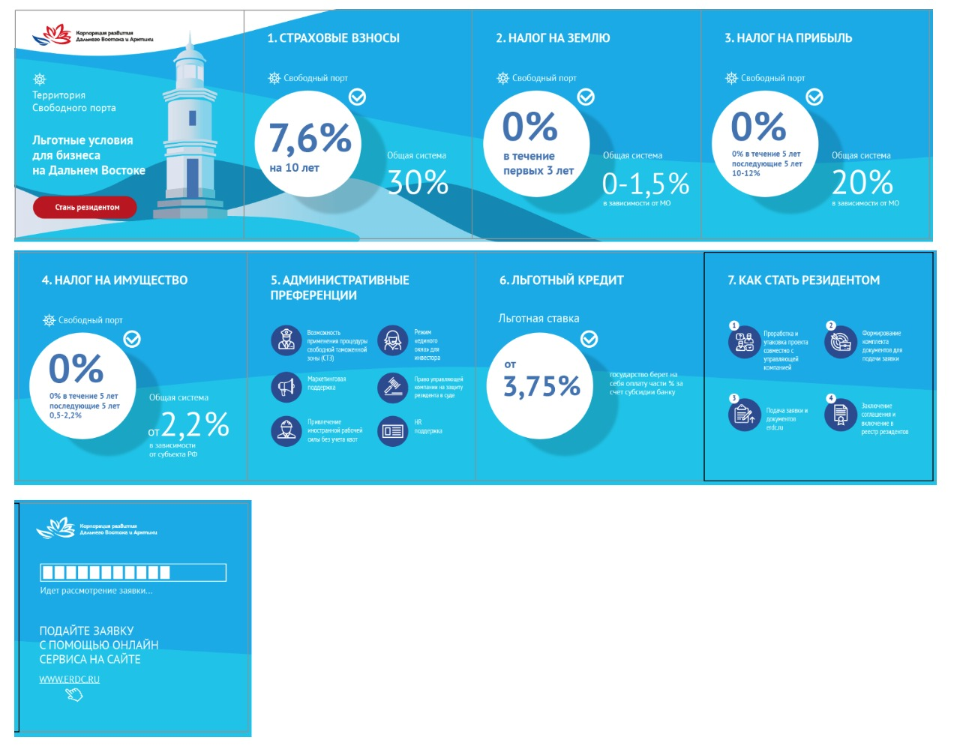

- SMM-баннеры «Льготные условия ДФО – ТОР».
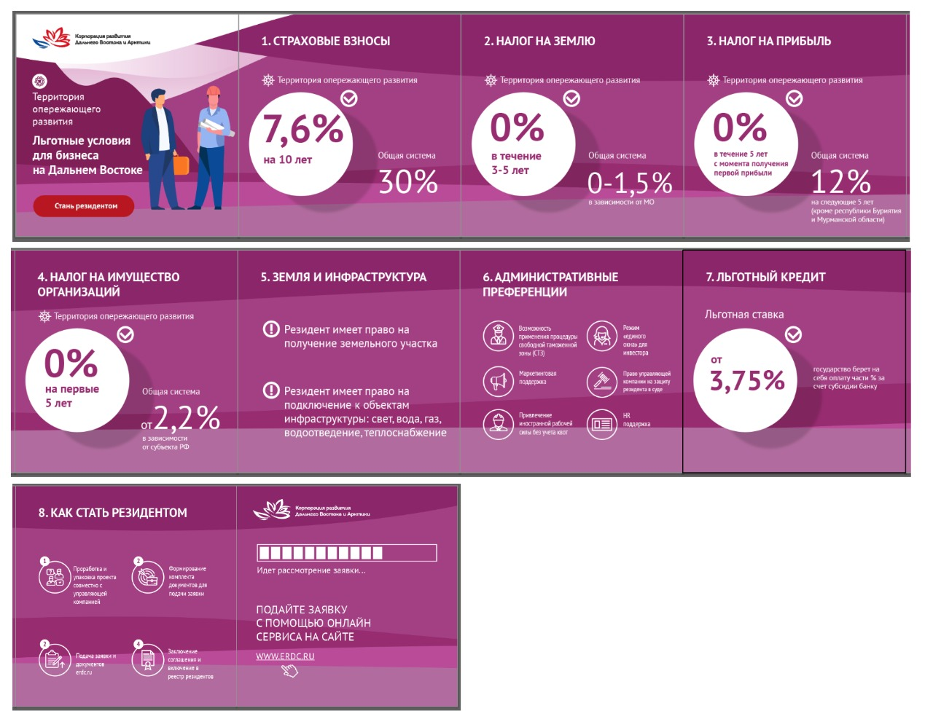
Приложение 3
Взаимодействие с «Мой бизнес – Приморье» (размещение информации на портале и в социальных сетях).
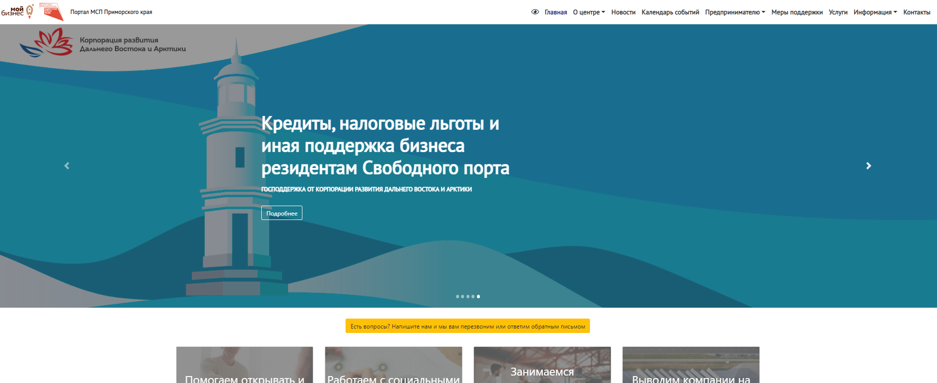  - Баннер на Главной (карусель) | - Раздел «Меры поддержки»  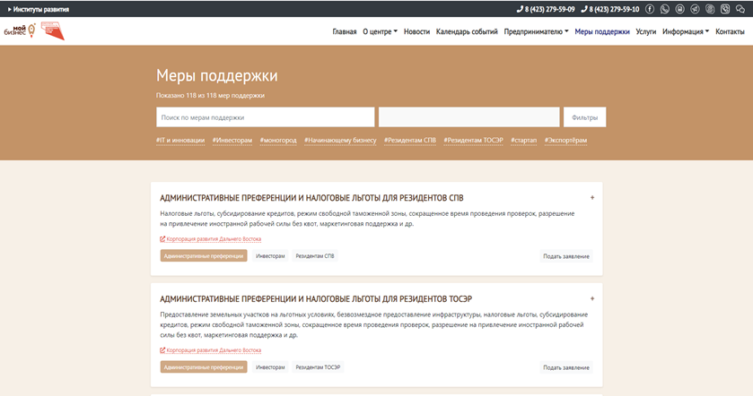
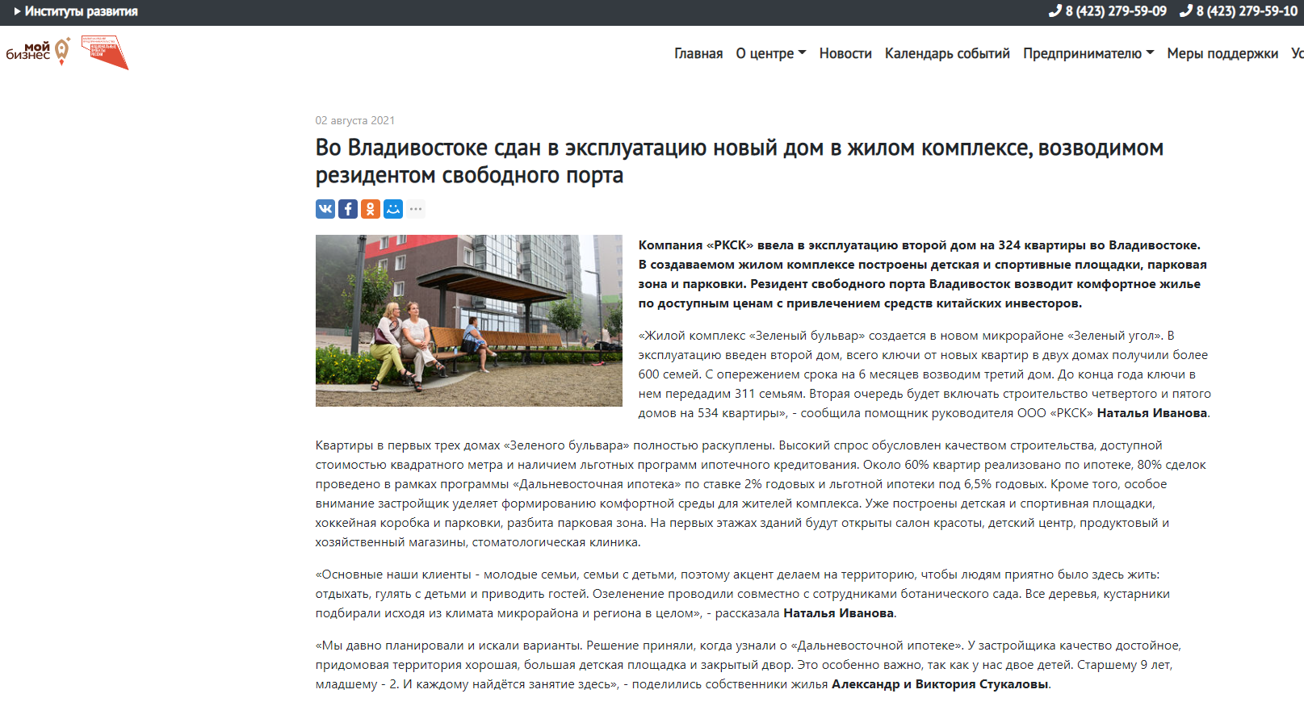  - Раздел «Новости» | 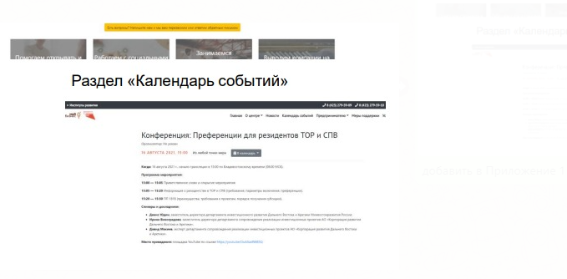  - Раздел «Календарь событий»

  5. Закрепленный раздел «СПВ» в соцсетях  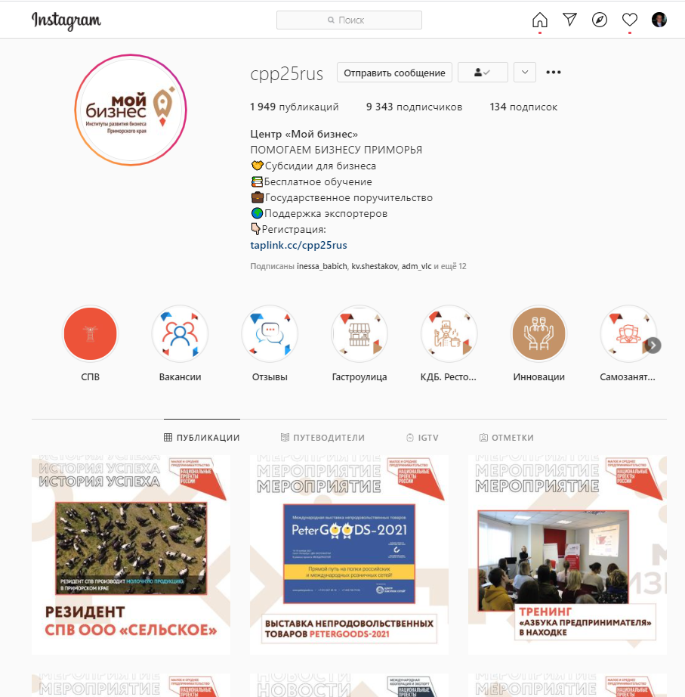 | 